Ανακαλύπτοντας το Αρχαιολογικό Μουσείο Φιλίππων

Αίθουσα 1
Στην αίθουσα 1 υπάρχουν ειδώλια (αγαλματίδια), εργαλεία και καθημερινά αντικείμενα που βρέθηκαν στην περιοχή «Ντικιλί Τας» ή αλλιώς «μεγάλο λιθάρι». Από ποιό υλικό είναι φταγμένα τα περισσότερα από αυτά τα αντικείμενα;
Κύκλωσε τη σωστή απάντηση

Μέταλλο Πηλός Γυαλί Ξύλο

Οι άνθρωποι στα παλιά χρόνια χάραζαν πάνω στους βράχους διάφορες εικόνες. Ονομάζονται βραχογραφίες. Αν ήσουν και εσύ ένας άνθρωπος εκείνης της εποχής, τι θα ήθελες να ζωγραφίσεις πάνω στους βράχους; Δοκίμασε.

Πριν την ίδρυση της πόλης των Φιλίππων, άποικοι από τη Θάσο με αρχηγό έναν Αθηναίο στρατηγό ίδρυσαν στην περιοχή μια πόλη. Μπορείς να εντοπίσεις παρακάτω το όνομα του στρατηγού και το όνομα της πόλης;

Γ | Β | Α | Ε | Ι | Ο | Λ | Ψ | Ν | Φ | Α | Ι | Σ
Θ | Υ | Τ | Γ | Σ | Α | Ρ | Ν | Κ | Η | Ν | Ο | Ο
Χ | Ω | Β | Ξ | Φ | Δ | Ζ | Ι | Π | Ε | Τ | Δ | Β
Ε | Ο | Ω | Μ | Λ | Κ | Ξ | Σ | Φ | Α | Ω | Σ | Δ
Σ | Φ | Γ | Η | Ξ | Κ | Λ | Ζ | Ρ | Ψ | Ε | Τ | Α
Ν | Μ | Λ | Ξ | Κ | Σ | Η | Τ | Γ | Φ | Δ | Σ | Α
Β | Ρ | Ε | Α | Ι | Φ | Σ | Ω | Β | Γ | Σ | Ρ | Τ
Ρ | Γ | Χ | Λ | Η | Ι | Χ | Δ | Γ | Π | Ε | Α | Γ
Ε | Η | Λ | Κ | Λ | Ξ | Ψ | Σ | Τ | Ε | Ι | Α | Μ
Ο | Α | Σ | Λ | Ε | Φ | Β | Α | Θ | Ι | Η | Β | Κ
Κ | Ξ | Α | Κ | Ρ | Η | Ν | Ι | Δ | Ε | Σ | Λ | Α
Ι | Κ | Δ | Α | Ξ | Ρ | Ξ | Ο | Ι | Ω | Ν | Κ | Τ

Αίθουσα 2
Στην αίθουσα 2 παρουσιάζεται ένας κιβωτιόσχημος τάφος όπως ακριβώς βρέθηκε στην ανασκαφή. Αφού τον παρατηρήσεις προσεκτικά απάντησε στις παρακάτω ερωτήσεις:

Μπορείς να καταλάβεις αν ο τάφος ανήκει σε άνδρα ή γυναίκα. Τί σε οδήγησε να βγάλεις αυτό το συμπέρασμα;

Ο τάφος είναι «πλούσια κτερισμένος» που σημαίνει ότι μέσα στον τάφο έχουν τοποθετηθεί διάφορα αντικείμενα. Για ποιό λόγο πιστεύεις ότι γινόταν αυτό;

Μπορείς να αντιστοιχίσεις κάποια τα αντικείμενα με τη σημερινή τους ονομασία;

Περόνες Σκουλαρίκια

Αλάβαστρο Τσιμπιδάκια μαλλιών

Ενώτια Αγαλματίδια

Ειδώλια Μπουκαλάκι

Αίθουσα 3

Στην αίθουσα 3 υπάρχει ένα επεξηγηματικό κείμενο το οποίο αναφέρεται σε μια μάχη που σήμαινε την αρχή της Ρωμαϊκής εποχής των Φιλίππων. Αφού τη μελετήσετε συμπληρώστε τα κενά στο παρακάτω κείμενο

« Το ......... π.Χ στους Φιλίππους έγινε μια σημαντική μάχη. Αντίπαλοι ήταν ο Β.......... και ο Κ.......... από τη μια και ο Ο............. και ο Α....... από την άλλη.

Στα Ρωμαϊκά χρόνια στους Φιλίππους υπήρχε έντονη θρησκευτική ζωή. Μπορείτε να βρείτε ποιοί θεοί αναφέρονται μέσα στην αίθουσα 3 του μουσείου; Στη συνέχεια αντιστοιχίστε τα ονόματά τους με το τι αντιπροσώπευε ο κάθενας.

Θεά του κυνηγιού

Θεός του κρασιού και γλεντιού

Θεά που προστάτευε τα σταυροδρόμια

Θεά του μέτρου και δικαιοσύνης

Θεός των βουνών και δασών

Ο Ηρακλής, γνωστός ήρωας της αρχαιότητας, έκανε πολλά κατορθώματα για να βοηθήσει τους συνανθρώπους του.

Αναζήτησε εναν Ηρακλή μέσα στην αίθουσα 3. Περιέγραψε τον.

Αν υπήρχε ενας σύγχρονος Ηρακλής έτοιμος να βοηθήσει, τί θα του ζητούσες;

Αίθουσα 4
Εντοπίστε τα παρακάτω αντικείμενα στην αίθουσα 4 και προσπαθήστε να περιγράψετε τη χρήση τους.

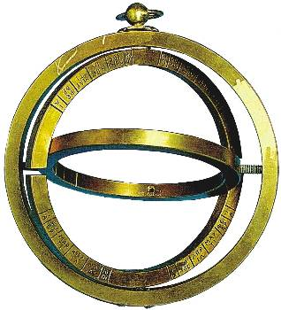

........................................................................................

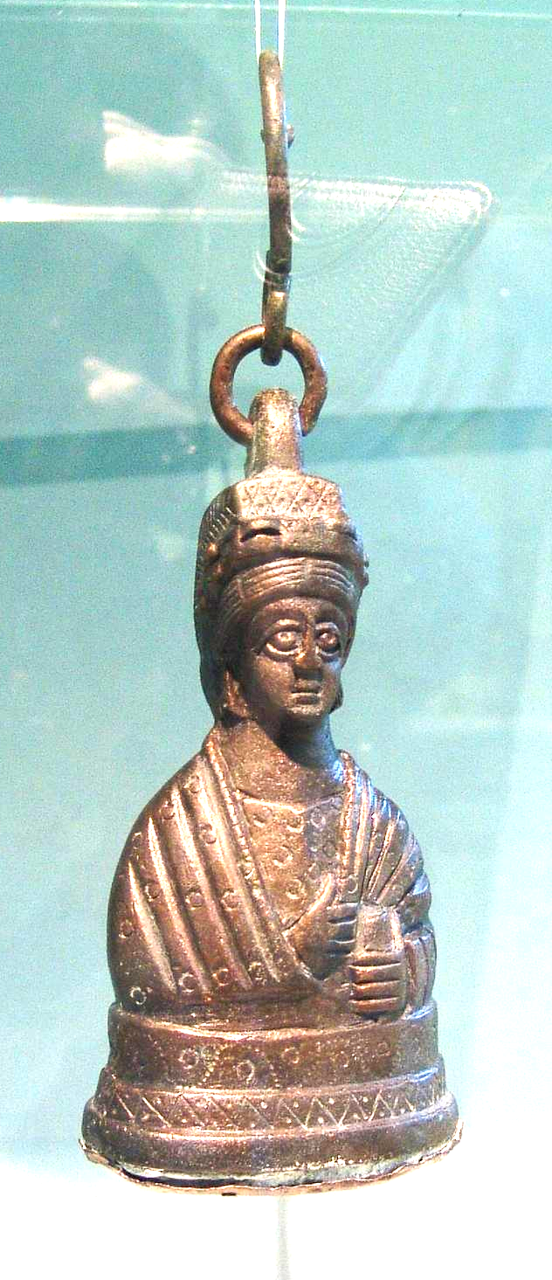.........................................................................................

Προσπάθησε να συγκρίνεις τα καθημερινά αντικείμενα που συνάντησες στις προηγούμενες αίθουσες. Μπορείς να εντοπίσεις διαφορές με αυτά που βλέπεις στην αίθουσα 4 ως προς το υλικό, το σχήμα και τα χρώματα που χρησιμοποιούσαν;
Γράψε τις σκέψεις σου παρακάτω.
.........................................................................................................................................................................................................................................................................................................................................................................................................................................................................................................................................................................................

Λίγο πριν φύγεις από το μουσείο.....ας δούμε τι θυμάσαι.

Μέσα στο μουσείο υπάρχουν διάφορα αντικείμενα με παραστάσεις ζώων. Μπορείς να θυμηθείς κάποια από αυτά τα ζώα; Τι πιστεύεις πως συμβόλιζαν;

Προσπάθησε να φέρεις στη μνήμη σου ένα αντικείμενο που σου έκανε εντύπωση μέσα από το μουσείο. Περιέγραψέ το στους συμμαθητές σου. Θα μπορέσουν άραγε να καταλάβουν ποιό αντικείμενο διάλεξες;

Καθώς τριγυρνούσες στο μουσείο και διάβαζες τις περιγραφές των αντικειμένων,θα συνάντησες οπωσδήποτε κάποιες καινούριες λέξεις.
Μπορείς να θυμηθείς έστω μια από αυτές;

